Муниципальное бюджетное дошкольное образовательное учреждение № 124 г. Липецка

**Методические рекомендации на тему:**

**«Нетрадиционные техники аппликации и конструирования»**

Каждый дошкольник – маленький исследователь, с радостью и удивлением открывающий для себя окружающий мир. Ребёнок стремиться к активной деятельности, и важно не дать этому стремлению не угаснуть, способствовать его дальнейшему развитию. Чем полнее и разнообразнее детская деятельность, чем более она значима для ребёнка и отвечает его природе, тем успешнее идёт его развитие, реализуются потенциальные возможности и первые творческие проявления.

Одним из наиболее близких и естественных для ребёнка-дошкольника видов деятельности, является изобразительная деятельность. Остановимся на нетрадиционных техниках аппликации.

Аппликация с нетрадиционными техниками не только интересное и увлекательное занятие, доступное дошкольникам, но и полезное для их развития.

Аппликация является одним из важнейших средств познания мира и развития знания эстетического восприятия, так как оно связано с самостоятельной, практической и творческой деятельностью ребёнка.

Занятия аппликацией способствуют развитию творческих способностей, воображения, наблюдательности, художественного мышления и памяти детей. У дошкольников формируются обобщенные способы анализа и синтеза, сравнения и сопоставления, математические представления, развивается чувство цвета, ритма, симметрии и на этой основе формируется художественный вкус. Занятия аппликацией повышают самооценку ребёнка, уверенность в своих силах и возможностях. Также заняться проблемой детского художественного творчества подтолкнули меня наблюдения за работой детей с разными материалами.

**Как простая аппликация, так и нетрадиционная техника аппликации может быть**:

- предметной, состоящей из отдельных изображений *(лист, ветка, дерево, птица, цветок, животное, человек и т. д.)*;

- сюжетной, отображающей те или иные события;

- декоративной, включающей орнаменты, узоры, которыми можно украсить различные предметы.

**Виды нетрадиционной аппликации**

Обрывная **аппликация.**

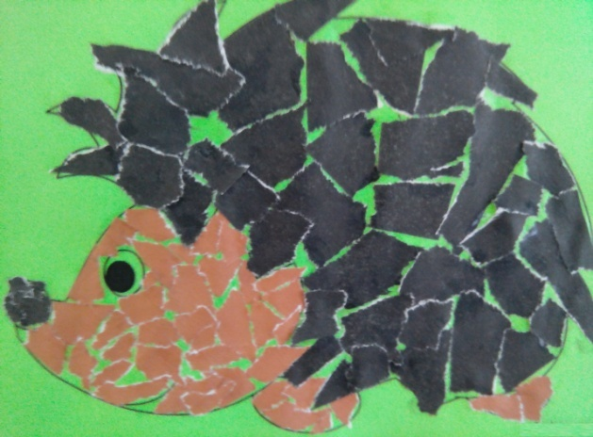

Этот способ хорош для передачи фактуры образа *(пушистый цыпленок, кудрявое облачко)*. В этом случае мы разрываем бумагу на кусочки и составляем из них изображение. Дети 5-7 лет могут усложнить **технику**: не просто рвать бумажки, как получится, а выщипывать или обрывать контурный рисунок. Обрывная **аппликация** очень полезна для развития мелкой моторики рук и творческого мышления.

Накладная **аппликация**.

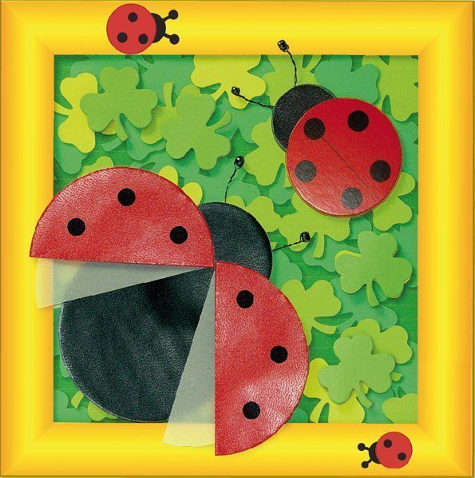

Эта **техника** позволяет получить многоцветное изображение. Задумываем образ и последовательно создаем его, накладывая и наклеивая детали слоями так, чтобы каждая следующая деталь была меньше предыдущей по размеру.

Модульная **аппликация***(мозаика)*.

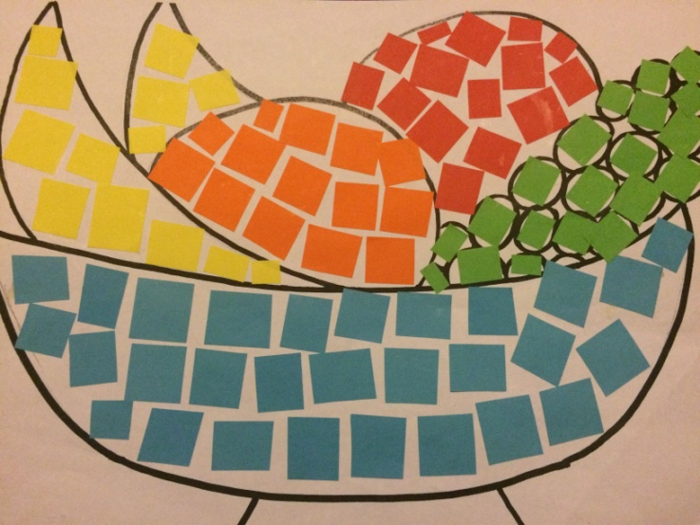

При такой **технике**образ получается путем наклеивания множества одинаковых форм. В качестве основы для модульной **аппликации** могут использоваться вырезанные кружки, квадратики, треугольники, либо просто рваные бумажки.

Симметричная **аппликация.**

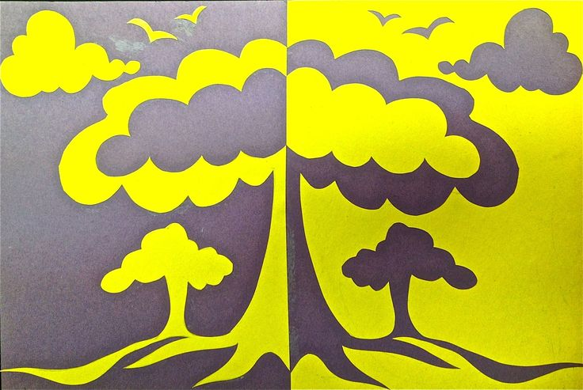

Для симметричных изображений заготовку – квадрат или прямоугольник из бумаги нужного размера – складываем пополам, держим за сгиб, вырезаем половину изображения.

Ленточная **аппликация**.

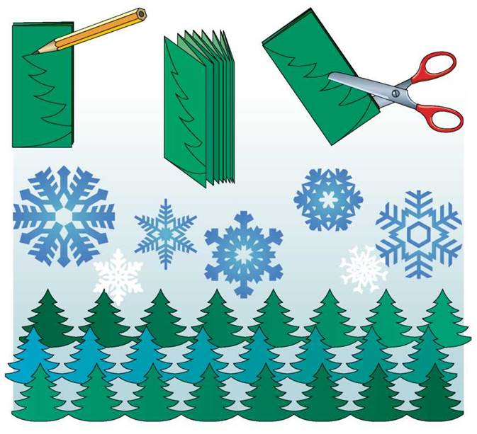

Этот способ позволяет получить не одно или два, а много одинаковых изображений, разрозненных или связанных между собой. Для изготовления ленточной **аппликации**необходимо взять широкий лист бумаги, сложить его гармошкой и вырезать изображение.

Квиллинг

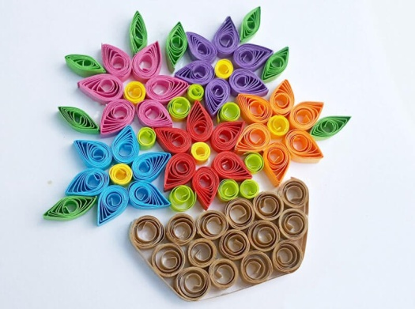

Квилинг (англ. quilling — от слова quill (птичье перо, также бумагокручение - искусство изготовления плоских или объемных композиций из скрученных в спиральки длинных и узких полосок бумаги.

Торцевание

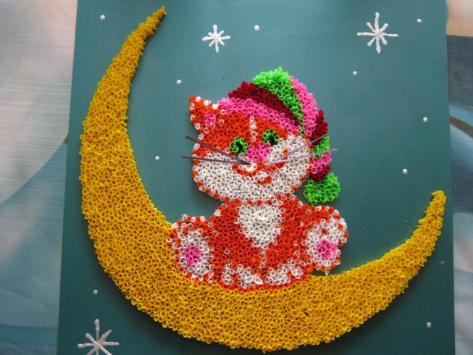

Торцевание - один из видов бумажного рукоделия. Эту **технику**можно отнести и к способу **аппликации и к виду квиллинга**. С помощью торцевания можно создавать удивительные объёмные картины, мозаики, панно, декоративные элементы интерьера, открытки. **Эта техника довольно популярна**, интерес к ней объясняется необычным эффектом "пушистости" и лёгким способом её исполнения.

Коллаж

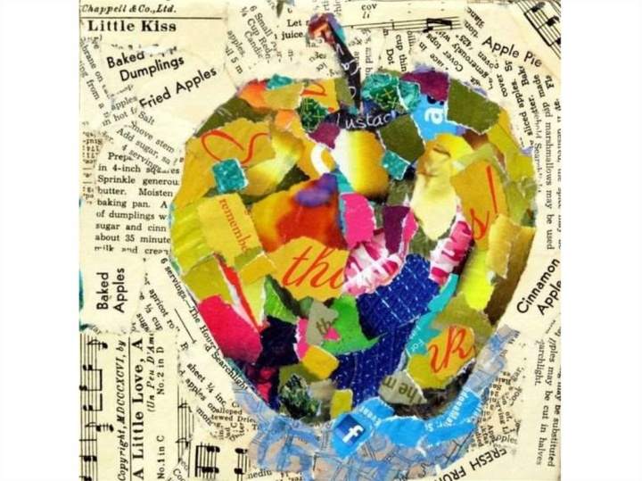

Коллаж *(от фр. collage — приклеивание)* — **технический**приём в изобразительном искусстве, заключающийся в создании живописных или графических произведений путём наклеивания на какую-либо основу предметов и материалов, отличающихся от основы по цвету и фактуре. Коллажем также называется произведение, целиком выполненное в этой **технике**. Коллаж используется главным образом для получения эффекта неожиданности от сочетания разнородных материалов, а также ради эмоциональной насыщенности и остроты произведения.

**Аппликация из салфеток**

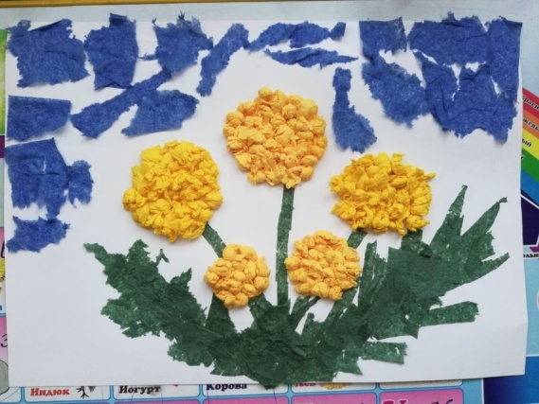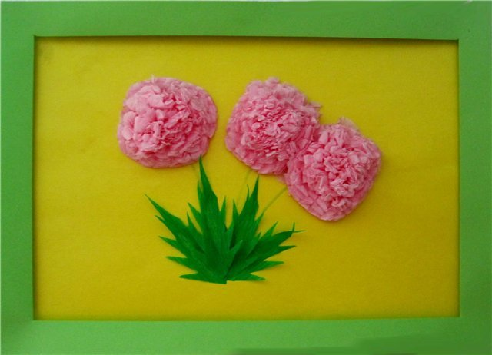

Салфетки — очень интересный материал для детского творчества. Из них можно делать разные поделки. Такой вид творчества имеет ряд плюсов: - возможность создавать шедевры без ножниц; - развитие мелкой моторики маленьких ручек; - развитие тактильного восприятия, используя бумагу различной фактуры; - широкие возможности для проявления креатива.

Гофрированного картона

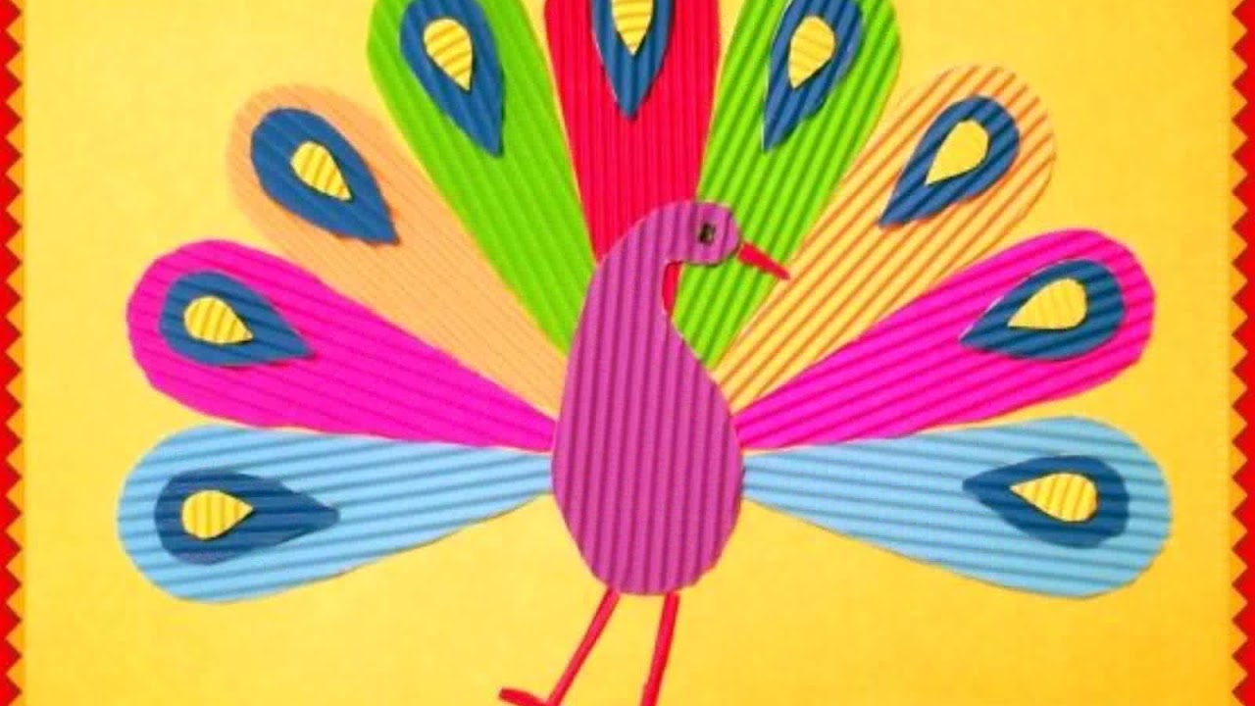

Гофрированного картона.Великолепные цвета очень нравятся детям, и они с удовольствием работают с ней на занятиях творчеством. Это отличный декоративный и поделочный материал, позволяющий создавать декорации, красочные игрушки, оригинальные гирлянды и великолепные букеты, костюмы, которые могут стать отличным подарком к празднику.

**Аппликация из ткани.**

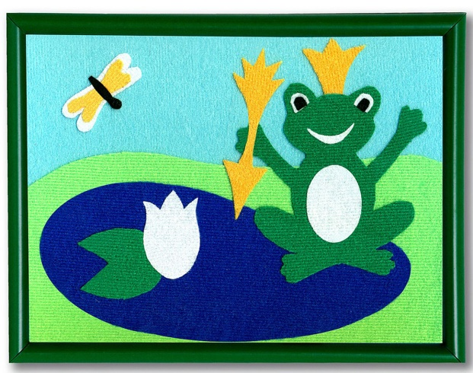

**Аппликация**из ткани - разновидность вшивки. Вышивание **аппликацией состоит в том,** чтобы укреплять на определенном фоне из ткани куски другой ткани. Укрепляются **аппликации** из ткани либо пришиванием, либо приклеиванием. **Аппликация** из ткани может быть предметной, сюжетной и декоративной; одноцветной, двухцветной и многоцветной.

Выполнение **аппликации** из ткани требует определенных навыков. Во-первых, надо уметь резать ткань *(ткань труднее резать, чем бумагу)*; во-вторых. Края у ткани могут осыпаться и осложнять работу.

**Аппликация из крупы**

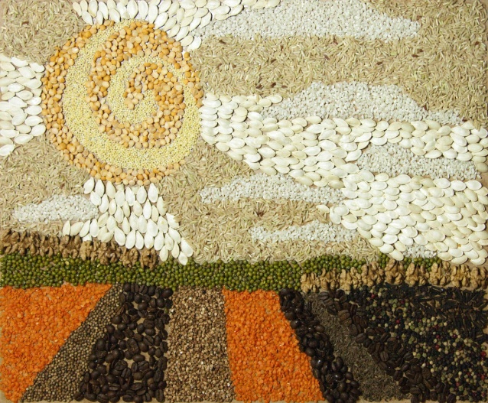

Для самых маленьких детей полезно развивать мелкую моторику. Перебирать предметы пальчиками, учиться совершать щипковые движения, конечно, важно. Но деткам, в возрасте старше года, интересно видеть результат своего труда сразу. **Аппликация**из крупы становится для них наиболее привлекательной в этом плане. С крупой можно создавать разные поделки с малышами. Для этого манку, рис, пшено раскрашивают в различные цвета с помощью гуаши и воды.

Поп – ап.

**Pop-up** — целое направление в искусстве. Эта техника сочетает элементы техник Киригами и [Вырезания](http://stranamasterov.ru/taxonomy/term/701) и позволяет создавать объемные  конструкции и открытки, складывающие в плоскую фигуру. Эту технику с детьми лучше осваивать со старшей группы. Открытки в технике поп – ап бывают:

Одноступенчатый

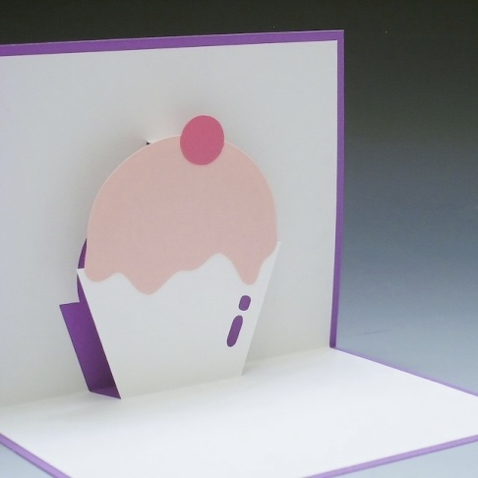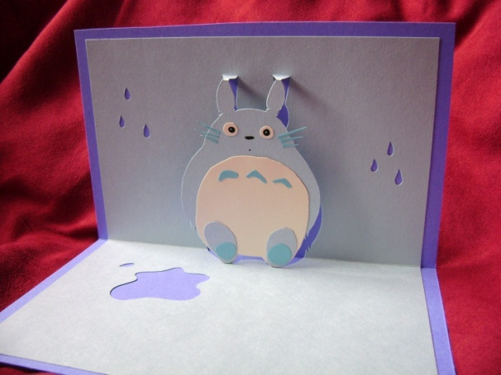

Многоступенчатый

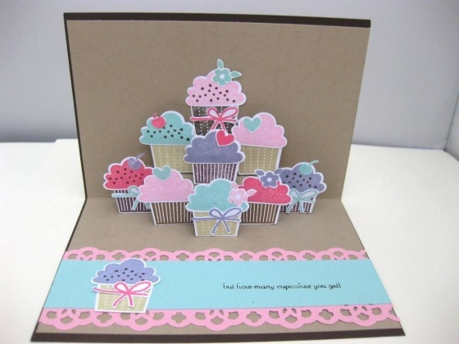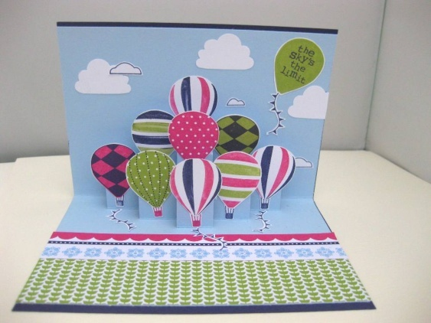

Спираль

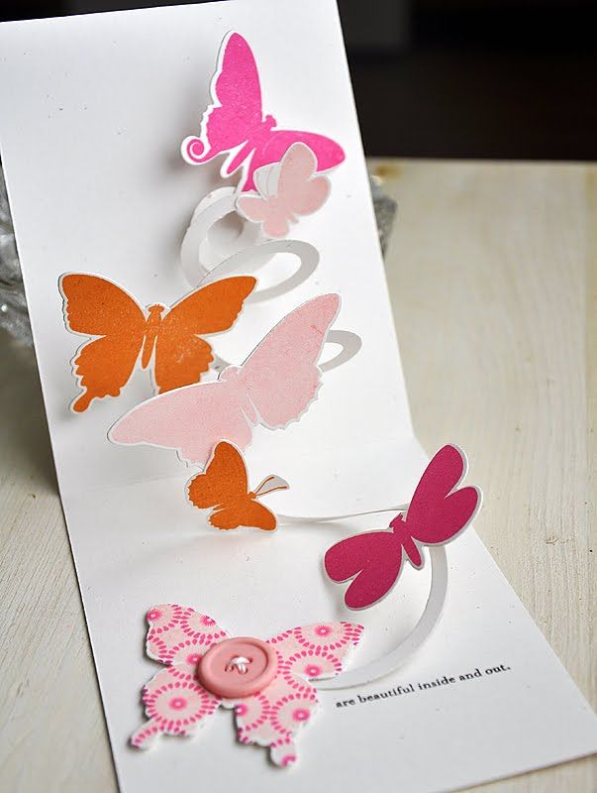 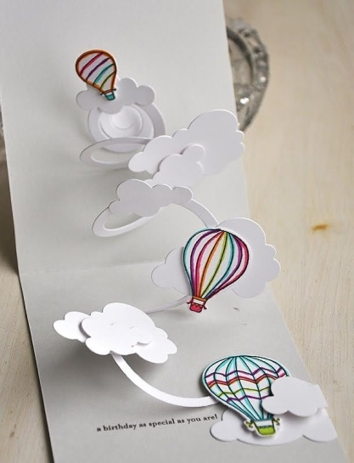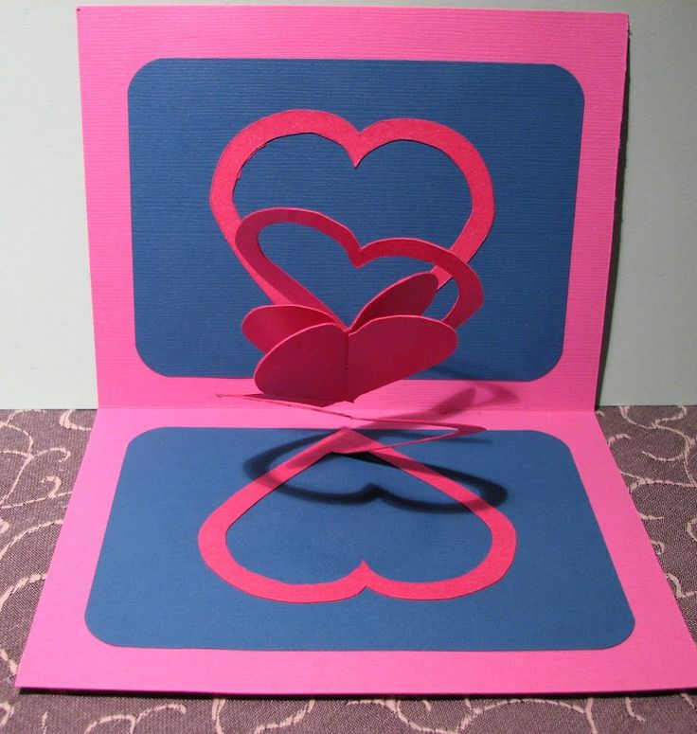

Айрис – фолдинг

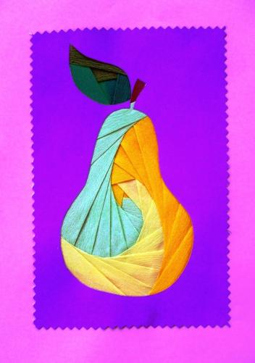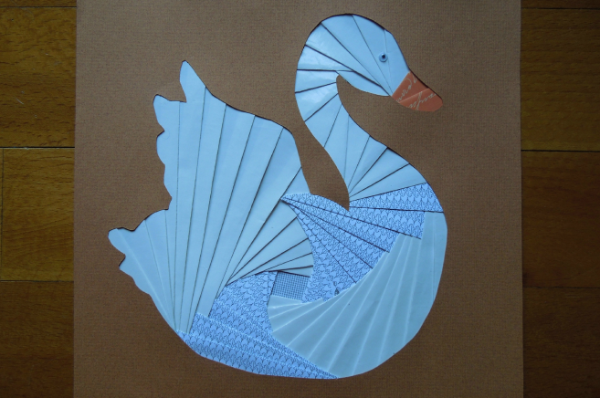 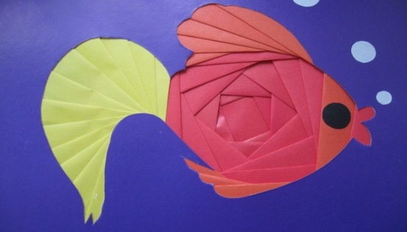

Айрис фолдинг – модная техника рукоделия с необычными эффектами. Согласно подготовленной схеме происходит барельеф изделия, т.е. берется основа , вырезается в середине форма, далее на бумаге согласно форме делается схема.

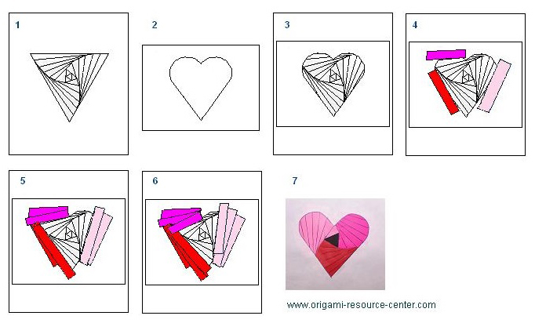

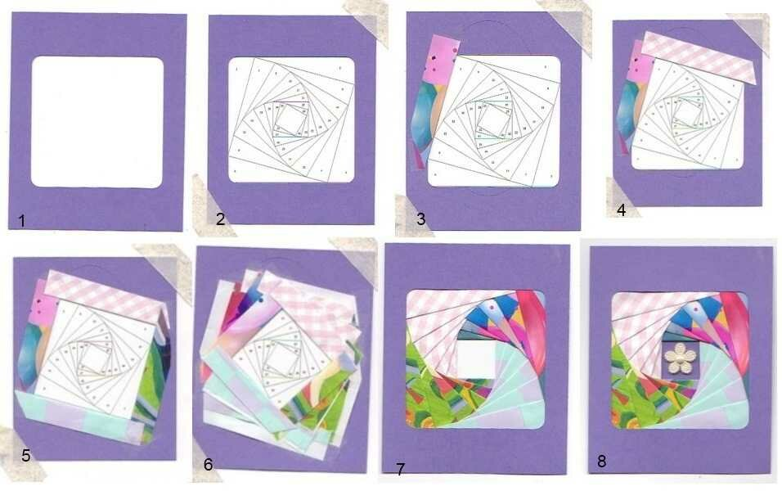

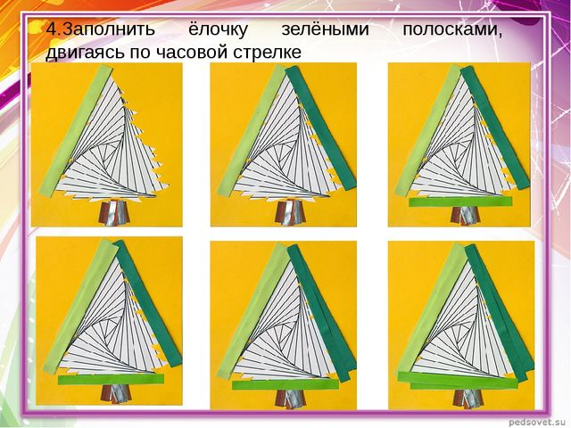

После чего согласно числовому ряду приклеиваются сложенные полоски бумаги.

В конце хочется подвести небольшой итог:

Создавая красивые **изделия своими руками**, видя результат своей работы, дети испытывают положительные эмоции. Работа с бумагой и другими материалами даёт возможность детям проявить терпение, упорство, фантазию и вкус.